**NAVEGADORES WEB**

He decido instalar dos de los navegadores web más utilizados en este momento, junto con Safari y Google Chrome: Opera y Mozilla Firefox, como se muestra en la siguientes imágenes. La razón es que muestran una alta compatibilidad con JavaScript (98%).

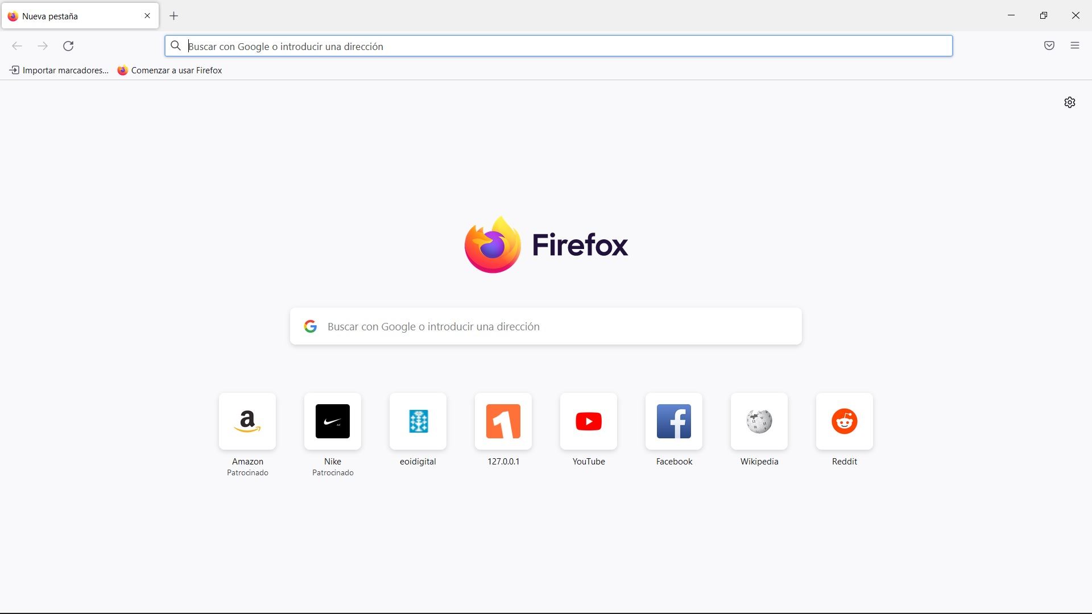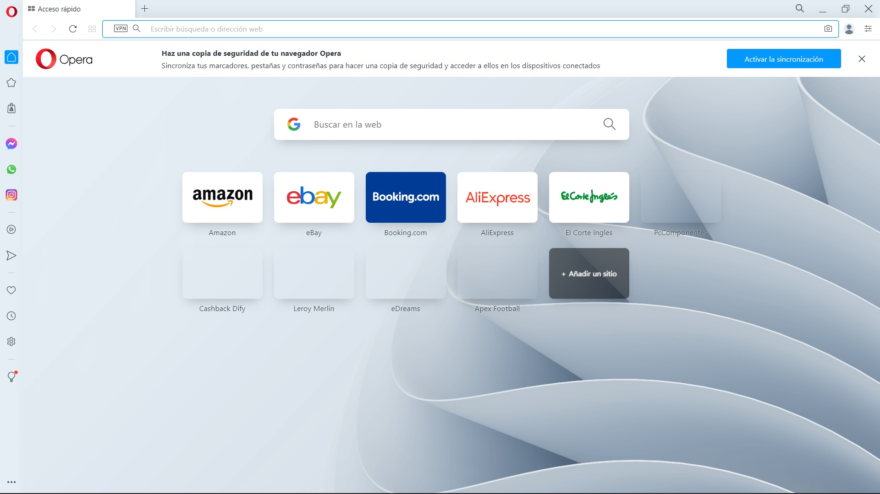



**EDITOR DE PÁGINAS WEB**

He elegido el editor de texto VSCode por sus características (resaltado de texto, completado automático, comprobación de errores y generación automática de código) que facilitan enormemente la tarea de escribir código.

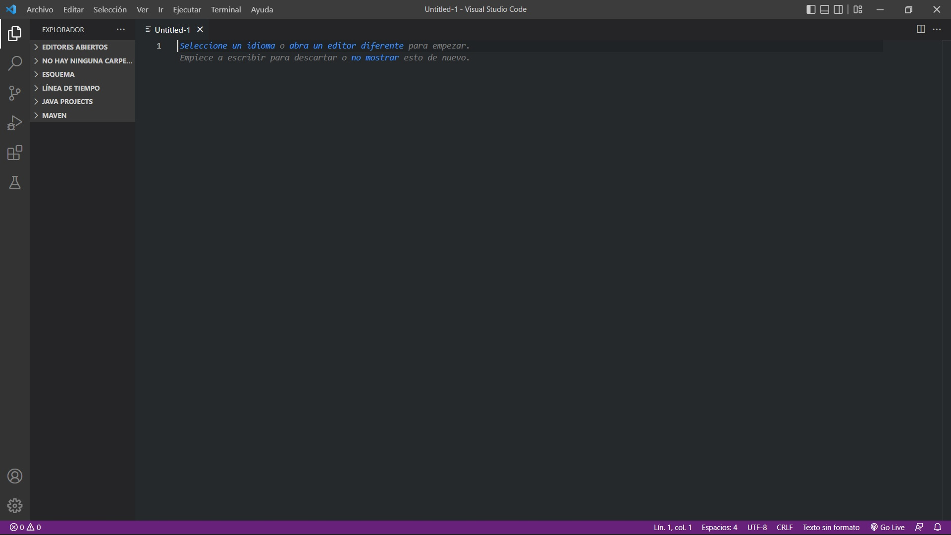

**VALIDACIÓN DE PÁGINA WEB DE GOOGLE**

Inicialmente, realicé la validación de la página insertando la URL, lo cual fue infructuoso porque me aparecia constantemente el mensaje “HTTP ERROR 404 Not Found”.

Probé entonces a copiar el código directamente de la página e insertarlo directamente para validarlo.

El resultado fueron 127 errores. Eran de tipo de hoja de estilo CSS, en elementos y en propiedades de la página.

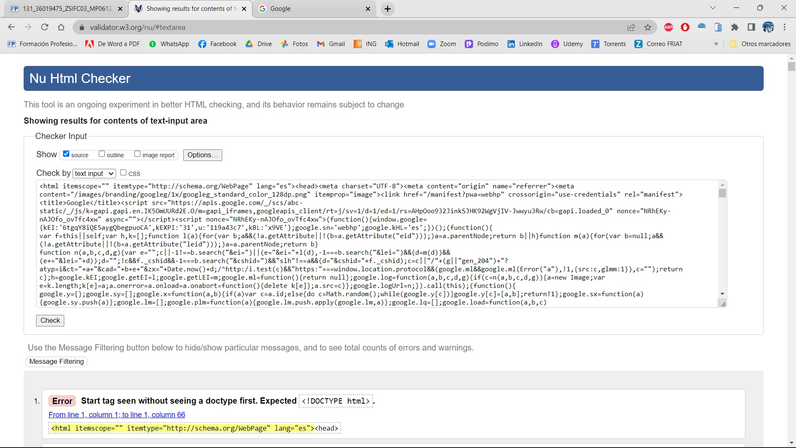

Algunos de ellos fueron:

**1. Start tag seen without seeing a doctype first.** Se proponía como solución, insertar al inicio de la página <!DOCTYPE html>.

**2. CSS: clip-path: path('M16 0C24.8366 0 32 7.16344 32 16C32 16.4964 31.9774 16.9875 31.9332 17.4723C30.5166 16.5411 28.8215 16 27 16C22.0294 16 18 20.0294 18 25C18 27.4671 18.9927 29.7024 20.6004 31.3282C19.1443 31.7653 17.5996 32 16 32C7.16344 32 0 24.8366 0 16C0 7.16344 7.16344 0 16 0Z') is not a clip-path value.** La solución sería modificar esos valores por otros válidos para esa propiedad como poligon(), circle() o inset().

**3. CSS: flex: main-size is not a flex value.** La solución sería modificar dicho valor por otro válido como flex-grow, flex-shrink o flex-basis.